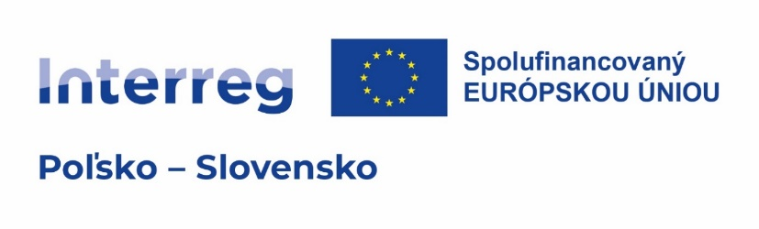

Participácia v projekte Interreg PL-SK:

Názov projektu:
Rozwój infrastruktury turystycznej wspólnej Orawy / Rozvoj turistickej infraštruktúry spoločnej Oravy

Partneri projektu

Hlavný partner: Obec Bobrov (Slovensko)
Partner 1: Mesto Trstená (Slovensko)
Partner 2: Gmina Jablonka (Poľsko)
Partner 3: Gmina Spytkowice (Poľsko)

Plánovaný termín realizácie projektu
02/2026 – 01/2028

Hlavný cieľ projektu
Ochrana, propagácia a rozvoj spoločného prírodného a kultúrneho dedičstva regiónu Orava na oboch stranách hranice s cieľom podporiť udržateľný rozvoj cestovného ruchu v PL-SK pohraničí.
Názov špecifického cieľa projektu
Zvýšiť využívanie prírodného a kultúrneho dedičstva prostredníctvom rozšírenia turistickej infraštruktúry a implementácie moderných informačných technológií, vrátane informačných kioskov u všetkých partnerov.
Stručný opis projektu
Projekt je zameraný na rozvoj turistickej infraštruktúry v regióne Orava, ktorý zasahuje Slovensko aj Poľsko. Partneri projektu, Obec Bobrov, Mesto Trstená, Gmina Jablonka a Gmina Spytkowice, navzájom susedia, spájajú ich turistické trasy, plánujú výstavbu vyhliadkových veží, oddychových miest a interaktívnych infokioskov využívajúcich umelú inteligenciu. Tieto inovácie prispejú k zvýšeniu atraktivity regiónu, lepšiemu sprístupneniu jeho dedičstva a posilneniu cezhraničnej spolupráce.
Dodatočné mäkké aktivity zahŕňajú spoločný tematický cyklistický deň, školenia pre miestne subjekty zamerané na udržateľný rozvoj turizmu a vzdelávacie workshopy pre deti a dospelých na tému ochrany kultúrneho a prírodného dedičstva.
Aktivity projektu
- Vybudovanie infraštruktúry
  - Obec Bobrov: Výstavba vyhliadkovej veže na strategickom mieste s výhľadom na región a odpočinkového miesta.
  - Mesto Trstená: Vybudovanie vyhliadkovej veže na najvyššom vrchu v katastrálnom území Trstenej.
  - Gmina Spytkowice: Výstavba oddychového altánku s modernými mobiliárnymi prvkami pri cyklotrase.
  - Gmina Jablonka: Vybudovanie vyhliadkovej veže a Inštalácia interaktívneho infokiosku s podporou umelej inteligencie, ktorý bude poskytovať informácie o turistickom potenciáli regiónu.

Zvýhodnené aktivity
- Digitalizácia a integrácia dát
  - Digitalizácia údajov o prírodnom a kultúrnom dedičstve všetkých partnerov projektu, ich spracovanie a integrácia do moderných informačných systémov, ktoré budú sprístupnené prostredníctvom interaktívnych kioskov u každého partnera. Kiosky budú poskytovať aktuálne informácie o turistických trasách, atrakciách a miestnych službách.
- Workshopy pre deti a mládež
  - Organizácia vzdelávacích workshopov pre deti a mládež zameraných na ochranu prírodného a kultúrneho dedičstva regiónu Orava. Aktivity budú interaktívne a prepojené s využitím digitálnych nástrojov, aby podporili záujem mladšej generácie o udržateľný turizmus a environmentálne povedomie. Súčasťou workshopu spoločný cyklodeň
Tieto zvýhodnené aktivity zdôrazňujú modernizáciu, inklúziu a vzdelávací aspekt projektu, čo podporuje jeho udržateľnosť a spoločenský prínos.

Plánovaný rozpočet projektu
Obec Bobrov: cca 300 000 EUR
Mesto Trstená: cca 300 000 EUR
Gmina Jablonka: cca 160 000 EUR
Gmina Spytkowice: cca 120 000 EUR

Konzultačné body projektu
Konzultačný bod je miesto zriadené na čas trvania participácie, kde sa môžu záujemci o projekt oboznámiť s informačnými materiálmi, predložiť svoje pripomienky/otázky/odporúčania, prediskutovať s odborne spôsobilými osobami otázky týkajúce sa projektu.
V rámci tohto miesta je možné realizovať aj komunikáciu s oslovenými participujúcimi subjektmi, pričom predpokladáme, že s oslovenými participujúcimi subjektmi prebehnú aj samostatné konzultácie s cieľom získať ich podnety k pripravovanému projektu.

Kontakty na konzultačné miesta

Obec Bobrov: Adresa, kontaktná osoba, telefón, email.
Mesto Trstená: Adresa, kontaktná osoba, telefón, email.
Gmina Jablonka: Adresa, kontaktná osoba, telefón, email.
Gmina Spytkowice: Adresa, kontaktná osoba, telefón, email.

Termín konzultácií: 20.12.2024 – 7.1.2025
Spôsob podania pripomienok: osobne, emailom, poštou.

